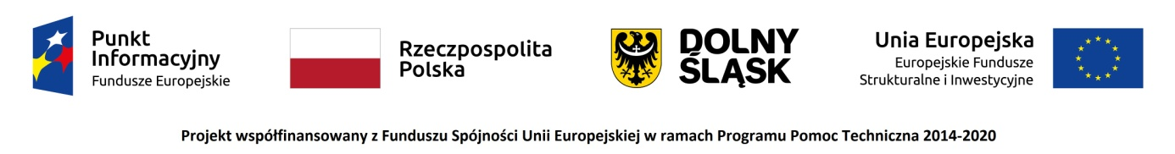

Punkt Informacyjny Funduszy Europejskich w Jeleniej Górze zaprasza na webinarium pt. „Efektywność energetyczna i OZE w Nowej Perspektywie Finansowej 2021-2027” – 14.06.2022 r.

W trakcie WEBINARIUM zostaną przedstawione informacje na temat wsparcia na efektywność energetyczną obiektów, budynków użyteczności publicznej i budynków mieszkalnych wraz z inwestycjami w OZE w ramach nowej perspektywy finansowej na lata 2021-2027 z Programów: Fundusze Europejskie na Infrastrukturę, Klimat i Środowisko i Fundusze Europejskie dla Dolnego Śląska;

Dla sprawnej organizacji webinarium prosimy o zgłaszanie się na spotkanie za pośrednictwem poczty elektronicznej na adres: pife.jeleniagora@dolnyslask.pl do dnia 13.06.2022r. Po rejestracji otrzymacie Państwo na swój adres e - mailowy indywidualny link do spotkania. W razie problemów technicznych, prosimy o kontakt telefoniczny z organizatorem.
Udział w webinarium jest bezpłatny. O uczestnictwie decyduje kolejność zgłoszeń. W przypadku osób z niepełnosprawnościami prosimy o poinformowanie organizatora o swoich potrzebach. Umożliwi to przygotowanie odpowiedniej pomocy oraz zapewni sprawną obsługę spotkania.

Do udziału zapraszamy: przedstawicieli przedsiębiorców( mikro, małych, średnich i dużych), JST i ich jednostki organizacyjne, wspólnoty i spółdzielnie mieszkaniowe, TBS, organizacje pozarządowe, właścicieli domów jednorodzinnych;

Webinarium odbędzie się: 14 czerwca 2022r. (wtorek), w godz. 12.00-13.30

Program spotkania:
- 12.00 – 12.20 Źródła informacji o Funduszach Europejskich oraz oferta Sieci Punktów Informacyjnych Funduszy Europejskich;

- 12.20 – 12.50 Wsparcie z UE na efektywność energetyczną i OZE z poziomu krajowego:

- nowa perspektywa finansowania 2021-2027 – program Fundusze Europejskie na Infrastrukturę, Klimat i Środowisko;

- 12.50 – 13.15 Wsparcie z UE na efektywność energetyczną i OZE z poziomu regionalnego:

- nowa perspektywa finansowania 2021-2027 – program Fundusze Europejskie dla Dolnego Śląska;

- 13.15- 13.30 – Podsumowanie;

Organizator spotkania :
Punkt Informacyjny Funduszy Europejskich w Jeleniej Górze
Urząd Marszałkowski Województwa Dolnośląskiego
Ul. Bankowa 27; 58-500 Jelenia Góra
tel. 75 619 97 44, 75 619 97 45; e-mail: pife.jeleniagora@dolnyslask.pl

